Uygulama İçeriği

Uygulama içerisinde telefonlar ve bağlı oldukları markalar vardır. Sonradan Marka veya Model eklenmek istenirse sol tarafta 2 Tane “Marka Ekle” ve “Model Ekle” İsimli 2 tane sayfa bulunuyor.

Marka Ekleme Sayfası

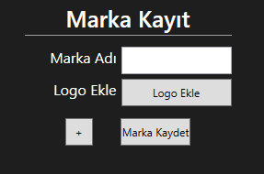

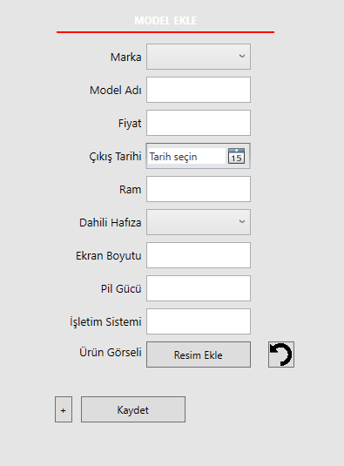Model Ekleme Sayfası

Marka Listele Sayfası

Marka oluşturulup model girildikten sonra bu ürünlere ulaşmak için “Marka Listele” sekmesine tıklanması gerekir. Bu sekmede yapılabilecek 2 şey vardır.

1. Modellerini görmek istediğiniz markanın sol tarafta resmine tıklarsanız modeller sağ tarafta gözükecektir.

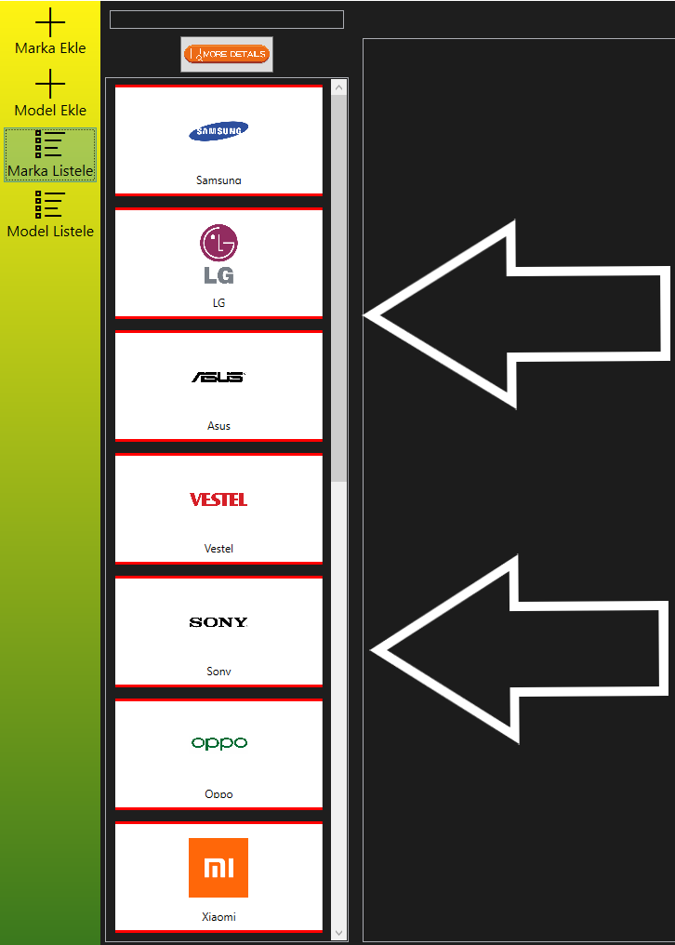

1. Eğer bir marka silmek veya düzenlemek istiyorsanız istediğiniz markanın üstüne gelip sağ tıkladığınızda 2 adet seçenek çıkacaktır.

oradan sil derseniz onay verdikten sonra

direkt silecektir.

Fakat düzenle derseniz sizi “Marka Ekle” sayfasına atacaktır, orada markanın düzenlemek istediğiniz kısmı değiştirerek; Marka Kaydet butonuna tıklarsanız, düzenlemeyi kaydedicektir.

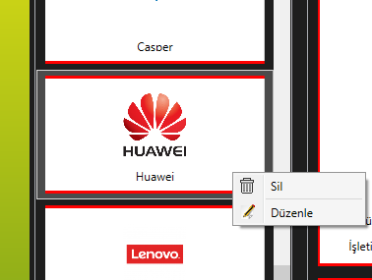

1. Markaların üst kısmındaki “More Details” butonunun üstünde boş kutu arama butonudur marka adına göre arama yapılabilir.
2. 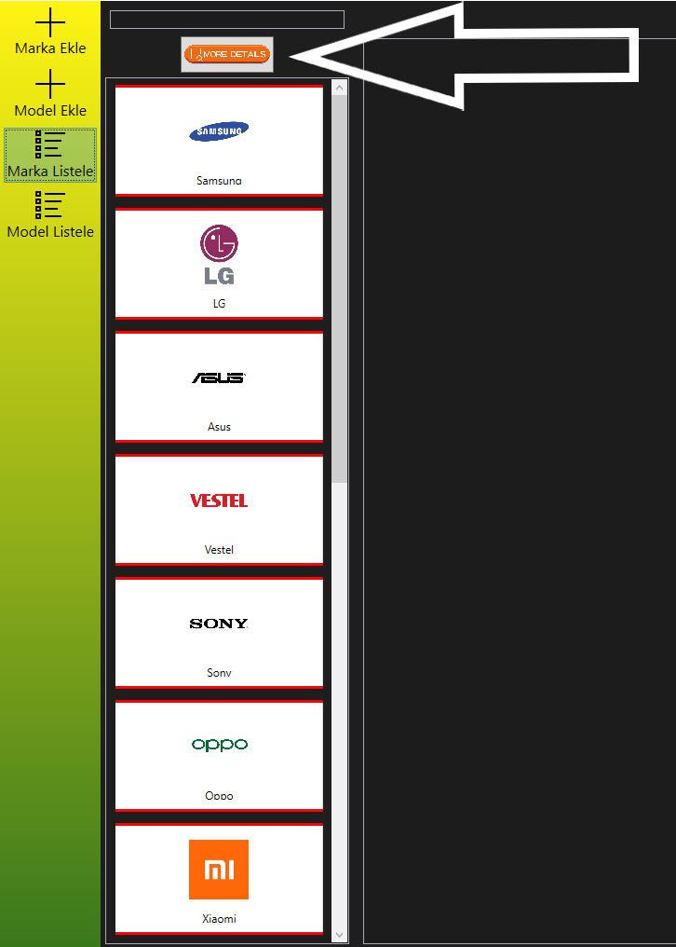Markaların Toplam model sayısı, Ortalama fiyatı vs. Görmek için Markaların listelendiği kutunun üst tarafında “More Details” yazılı butona tıklarsanız, markaların detayları gözükecektir.

Karşınıza çıkan ekranda Karşınıza çıkan ekranda;



Sıralama işlemi yapılmaktadır. Markaları neye göre sıralamak istiyorsanız oradan seçebilirsiniz.

Sayfanın ortasındaki uzun boşlukta Marka arama işlemi yapılmaktadır.



Ortalama fiyatı baz alarak filtreleme yapar.

Örnek olarak “Ortalama Fiyat >” seçeneğini seçerseniz, diğer firmaların hepsinin ortalama fiyat değeri alınıp onların ortalaması alınır, bu değerin altında kalan firmalar gösterilir.

* 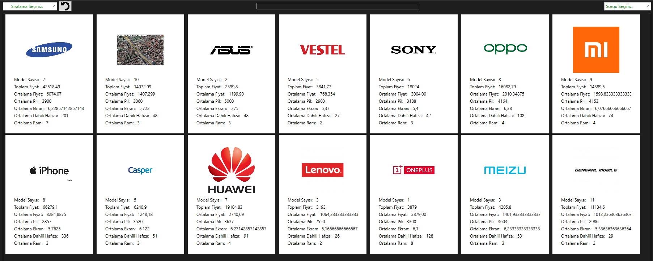Geri butonu. Sayfa girişine yönlendirir.

Model Listele Sayfası

1. Sayfanın en üst kısımda model arama işlemi yapılıyor.
2. Onun altında ki iki alanda ise daha önceden belirlenmiş filtrelemeler ve sıralama seçenekleri bulunuyor. Üst taraftaki filtreleme işlemi yaparken altındaki sıralama işlemi. yapar
3. 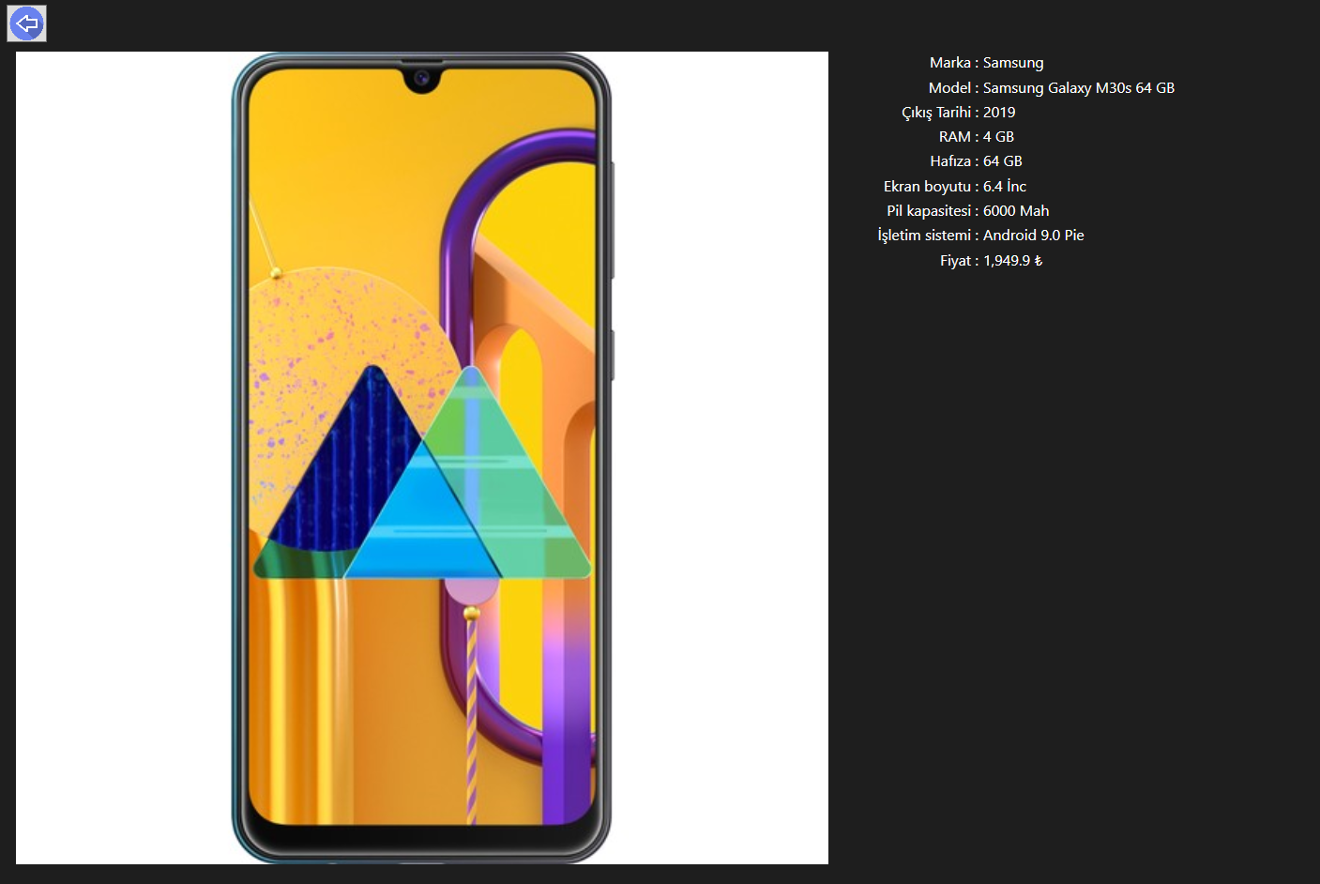 Telefonların olduğu kısımda aynı marka gibi silme ve düzenleme işlemleri aynıdır. Burada ek olarak telefon özelliklerini görmek için seçilen telefonun üstüne çift tıklanması gerekmektedir. Sol üst taraftaki butona tıklanırsa sayfanın başına gider.
4. 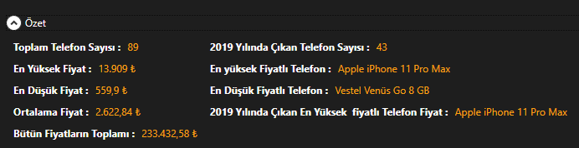 Sayfanın en alt kısmında Özet kısmı bulunuyor burada bazı bilgiler bulunuyor.